**Пояснительная записка**

***1. Название проекта***

The Hunger Games (рус. Голодные игры)

***2. Авторы проекта***

1. Воробьев Максим Витальевич, ФИТ-204, 2пг
2. Иванов Петр Михайлович, ФИТ-204, 2пг

***3. Описание идеи***

Игра в жанре «Survival», где мы играем за персонажа, у которого постоянно уменьшается шкала здоровья. Чтобы выжить и победить ему нужно съедать еду на поле, которая появляется в случайных местах и пополняет шкалу здоровья персонажа. Игра заканчивается либо при отсутствии живых игроков на поле, либо по окончанию действия таймера.

***4. Описание реализации***

***Основные классы:***

* Character – класс, описывающий основного персонажа
* Food – класс, описывающий еду, которую персонаж должен съесть, чтобы выжить
* DatabaseHandler – класс, описывающий взаимодействие с базой данных (подключение, выборка и заполнение данных) (MySQL)
* MenuController – класс, описывающий игровое меню
* GameController – класс, описывающий основной игровой процесс
* Server – класс, описывающий серверное взаимодействие. Написана только полностью рабочая серверная реализация.

***Интересные приемы:***

Для передачи данных между контроллерами и создания экземпляра класса, который взаимодействует с базой данных, мы использовали паттерн программирования Singleton (Одиночка). Он гарантирует, что для определенного класса будет создан только один объект, а также предоставит к этому объекту точку доступа. В проекте данный паттерн был использован для передачи данных авторизированного пользователя между контроллерами.

***5. Описание технологий и необходимые для запуска библиотеки***

JavaFx - платформа на основе Java для создания приложений с насыщенным графическим интерфейсом. Данная библиотека является основой для проекта.

Многопоточность – это два и более потоков, выполняющихся одновременно в одной программе. В проекте многопоточность применяется для обращения к базе данных и при переключении сцен. Для реализации многопоточности были использованы стандартные средства языка JAVA.

Межсетевое взаимодействие - это способ соединения компьютерной сети с другими сетями с помощью шлюзов, которые обеспечивают общепринятый порядок маршрутизации пакетов информации между сетями. Для реализации серверной части была использована библиотека KryoNet.

Работа с БД – взаимодействие с локальной или удаленной БД, для хранения, заполнения и манипуляции данными. В проекте использована БД MySQL. В проекте БД используется для авторизации, регистрации и сохранения рекорда пользователя.

Необходимые библиотеки для запуска:

1. JavaFx – [JavaFX (openjfx.io)](https://openjfx.io/)
2. Многопоточность – реализована с помощью стандартных средств Java
3. Межсетевое взаимодействие – [Releases · EsotericSoftware/kryonet · GitHub](https://github.com/EsotericSoftware/kryonet/releases)
4. Работа с БД - <https://dev.mysql.com/downloads/mysql/>

Загруженные библиотеки нужно поместить в созданную папку «Libs», заранее переименовав их («javafx», «kryonet»).

***6. Скриншоты работы получившегося продукта***

***Загрузочный экран***



***Основное меню***

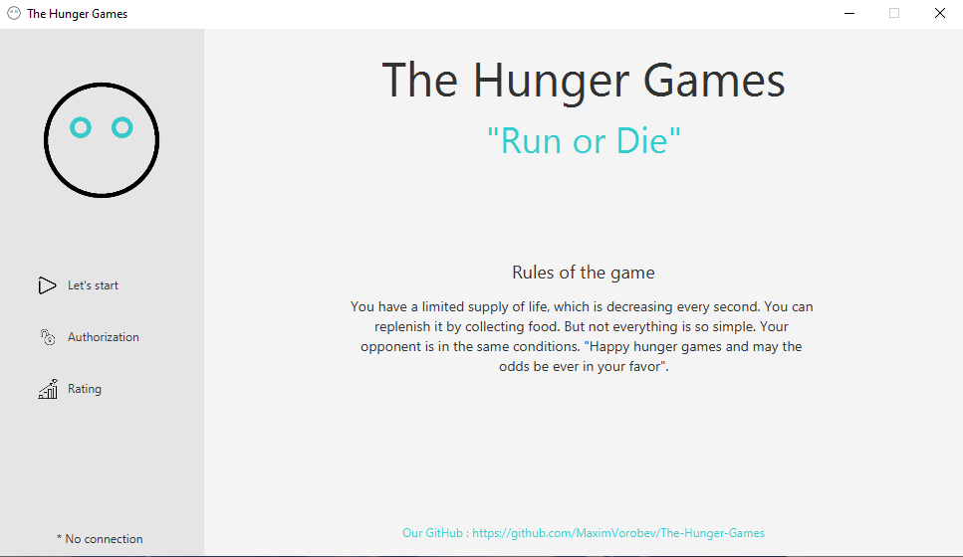

***Рейтинг игроков***

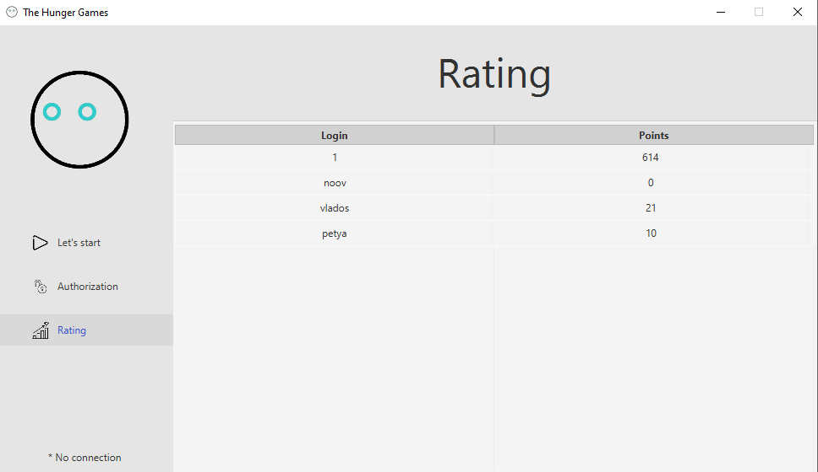

***Авторизация***

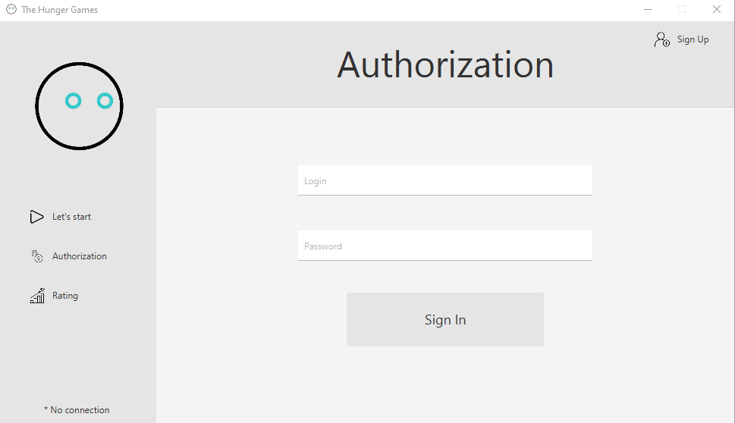

***Регистрация***

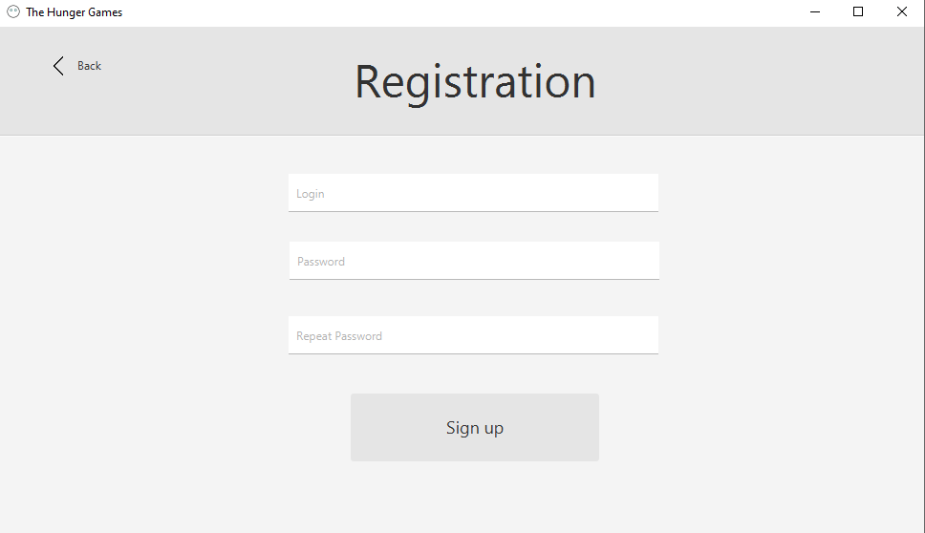

***Игровой процесс***

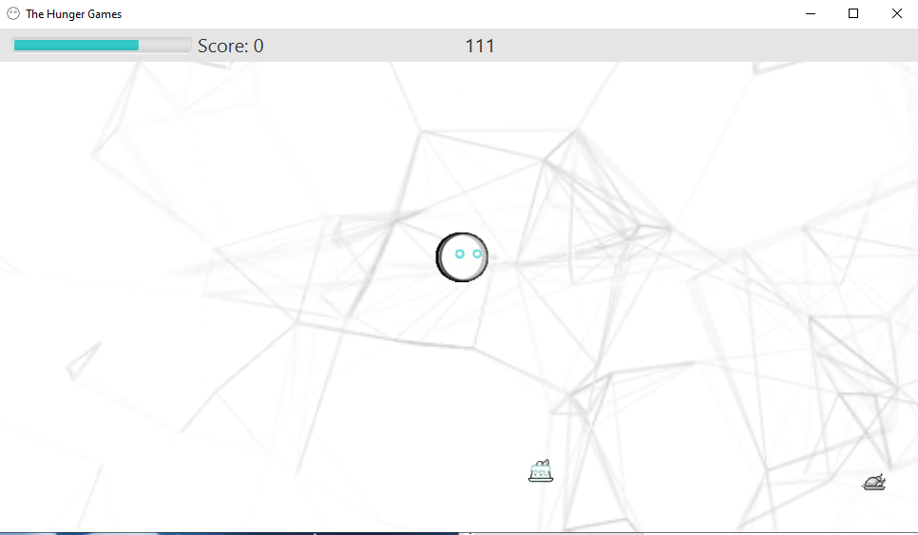

***Экран завершения игры***

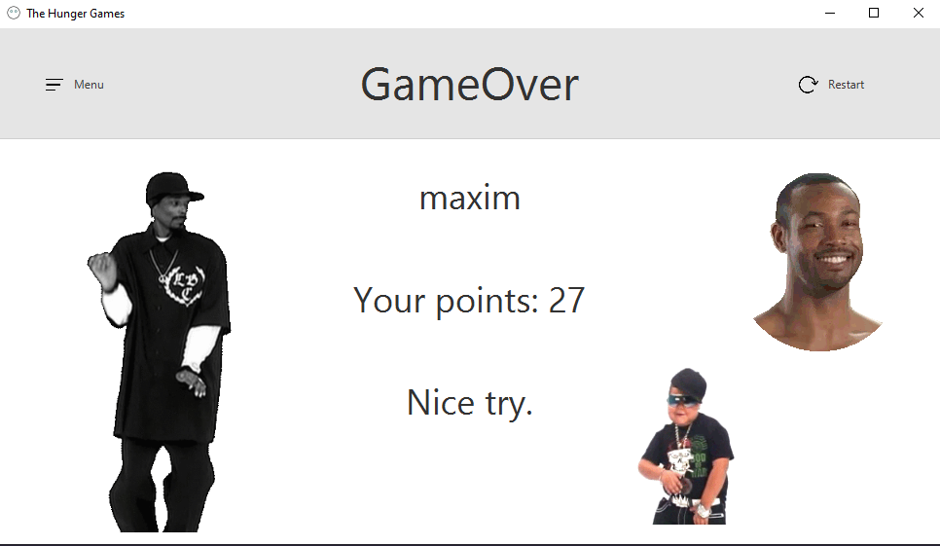

***7. Вклад конкретного участника***

Воробьев М.В.: разработка основной логики игры, реализация серверной части, реализация взаимодействия с базой данных, реализация взаимодействия между сценами.

Иванов П.М.: разработка графического интерфейса, реализация взаимодействия с базой данных, реализация взаимодействия между графическим интерфейсом и основным кодом.

***Ссылка на репозиторий:***

<https://github.com/MaximVorobev/The-Hunger-Games>